熠格托管
作业答疑

托管中心：苏州
学生姓名 | 年级 | 答疑日期 | 答疑时间
重点答疑科目 | 答疑教师 | 班主任 | 教学校长（签字）

答疑过程
家庭作业完成记录
1．（2024·江苏淮安·中考真题）端午节期间，小明在家煮粽子，厨房里粽香四溢．这个现象主要说明（ ）
A．分子间有引力 B．分子间有斥力
C．分子间有空隙 D．分子是运动的
2．（2024·山东淄博·中考真题）小明模拟静电复印原理。他先用丝绸快速摩擦整块塑料板（图甲），使塑料板 ，再用手指在塑料板上写了一个“中”字（图乙），然后在塑料板上均匀地撒上一层细小干木屑，将塑料板缓慢竖起，在重力作用下干木屑下落，“中”字就在塑料板上显现出来了（图丙），“中”字能显现出来的原因：一是摩擦过的塑料板能 ，二是 。
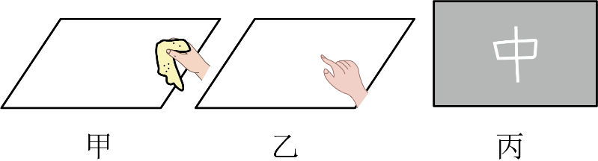
3．（2024·江苏徐州·中考真题）2023年诺贝尔物理学奖授予阿秒激光的研究，1阿秒等于10⁻¹⁸秒，阿秒激光可以帮助科学家观测原子中做超快速运动的（ ）
A．原子核 B．质子 C．中子 D．电子
4．（2024·江苏苏州·一模）在探索微小粒子的历程中，人们首先发现了电子，进而认识到 （选填“原子”或“原子核”）是有结构的。科学家对其结构进行猜想和实验，卢瑟福提出了原子 模型。在探索宇宙的历程中，20世纪20年代科学家发现星系的光谱向长波方向偏移（谱线“红移”），这一现象说明星系在 选填：“远离”或“靠近”）我们，根据这一现象，大多数科学家认为：宇宙诞生于距今约137年前的一次大爆炸。
错题整理
1．（2024·湖南长沙·中考真题）冬至时节煮饺子，小明发现其中蕴含了很多物理知识。下列说法正确的是（ ）
A．冷冻饺子中的分子不运动 B．冷冻饺子升温过程中内能不变
C．煮熟的饺子香气四溢是扩散现象 D．煮熟的饺子冷却是通过做功的方式改变内能
2．（2024·江苏无锡·中考真题）通过相关可观测的现象推测无法直接感知的事实，是物理研究的一种方法。下列根据这种方法所做出的推测，不符合事实的是（ ）
A．汤姆生发现电子推测出原子是可分的
B．酒精和水混合后总体积变小推测出分子间有空隙
C．固体很难被压缩推测出组成固体的分子间无空隙
D．红墨水在水中扩散推测出分子处在水不停息的无规则运动中
3．（2024·内蒙古·中考真题）生活中很多人喜爱吃咸鸭蛋，下列关于咸鸭蛋所涉及的物理知识正确的是（ ）
A．煮熟鸭蛋是通过做功来增大鸭蛋的内能
B．蛋壳能轻松被敲碎，说明蛋壳分子间不存在引力
C．腌制鸭蛋就是通过扩散使盐进入蛋中
D．刚出锅的咸鸭蛋逐渐变凉，说明分子运动逐渐停止
4．（2024·四川广元·中考真题）“女皇蒸凉面”是广元地方特色美食，凉面的口感、香气深受人们喜欢，下列说法正确的是（ ）
A．油辣子附着在凉面上，说明分子间只存在引力
B．香气四溢，表明分子在不停地做热运动
C．凉面条之间有空隙，说明分子间有间隙
D．吃一口凉面，只有几个分子进入口中
5．（2024·内蒙古·中考真题）塑料尺与头发摩擦后能吸起纸屑，说明塑料尺带了 。饮料吸管和餐巾纸摩擦后，吸管带负电，说明摩擦过程中 （选填“吸管”或“餐巾纸”）失去电子。
6．（2024·西藏·中考真题）如图所示，用毛皮摩擦过的橡胶棒靠近静止在空中的轻质小球时，小球远离橡胶棒。则橡胶棒和小球（ ）
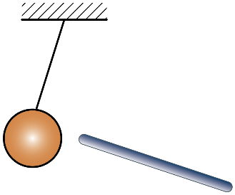
A．都带正电 B．都带负电
C．橡胶棒带负电，小球带正电 D．橡胶棒带正电，小球带负电
7．（2024·山东东营·中考真题）甲、乙、丙三个轻质小球用绝缘细线悬挂，相互作用情况如图所示。如果丙带负电，则甲（ ）
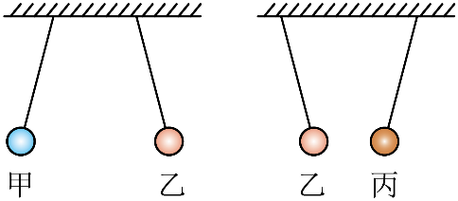
A．一定带负电 B．一定带正电
C．一定不带电 D．可能带负电
8．（2024·山东日照·中考真题）如图所示，取两个相同的验电器甲和乙，使甲带负电，乙不带电。下列分析正确的是（ ）
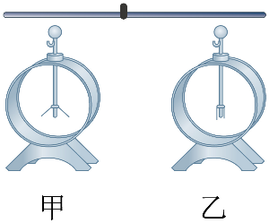
A．甲验电器带负电是因为它失去了电子
B．甲验电器的金属箔片张开是由于异种电荷相互吸引
C．用金属棒连接两金属球，乙验电器的金属箔片会张开
D．用金属棒连接两金属球的瞬间，棒中的电流方向由甲到乙
9．（2024·山东济南·中考真题）在粒子散射实验的基础上，提出了原子核式结构模型的科学家是（ ）
A．阿伏加德罗 B．卢瑟福 C．汤姆孙 D．道尔顿
10．（2024·广东·中考真题）在如图所示的原子模型中，a是（ ）
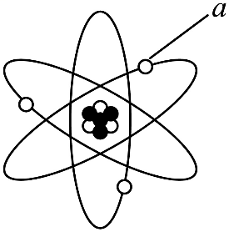
A．原子核 B．质子 C．中子 D．电子
11．（24-25八年级上·海南省直辖县级单位·阶段练习）将下列物体按大致尺度从小到大的顺序排列，下列选项正确的是（ ）
A．沙粒、原子、长城、银河系、太阳系
B．原子、沙粒、长城、银河系、太阳系
C．沙粒、原子、长城、太阳系、银河系
D．原子、沙粒、长城、太阳系、银河系
12．（23-24八年级下·江苏扬州·期中）20世纪20年代科学家发现星系的光谱向长波方向偏移（谱线“红移”）。为了模拟这一现象，我们可用粘有小塑料粒的气球类比为宇宙，小塑料粒可看成是宇宙中的天体，气球膨胀时，任意两颗小塑料粒之间的距离都在 ，说明星系在 （选填“远离”或“靠近”）我们。
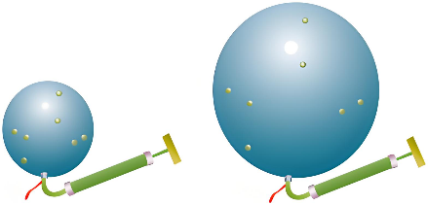
错题举一反三
1．（24-25八年级上·贵州·阶段练习）经典力学和实验物理学的先驱 （选填“爱因斯坦”“牛顿”或“伽利略”），率先用望远镜观察天空，并由此得出天体运行的结果，有力地支持了哥白尼的日心说。
2．（23-24八年级下·陕西渭南·期中）在银河系、宇宙、太阳系中尺度最大的是 ；原子核由 和中子组成；把两个铅块紧压在一起，结合成一个整体，需要用足够大的力才能把它们拉开，说明分子之间存在 。
3．（24-25九年级上·云南曲靖·阶段练习）《庄子·天下》中曾有下列论述：“一尺之锤，日取其半，万世不竭。”其意是指物质是无限可分的。现代物理学认为常见的物质是由 、原子构成的；用手很难将苹果掰成两半，说明分子间存在 。
4．（24-25九年级上·广东清远·期中）与毛皮摩擦过的橡胶棒带负电，这是因为橡胶棒在摩擦过程中 （选填“得到”或“失去”）电子。若用与毛皮摩擦过的橡胶棒接触不带电的验电器的金属球，验电器的两片金属箔会张开，如图，这是因为金属箔带上了 （选填“同种”或“异种”）电荷。验电器 （选填“能”或“不能”）直接检验出物体带哪种电荷。
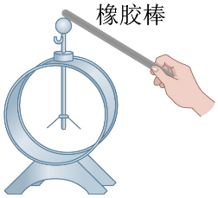
5．（2024·甘肃白银·中考真题）在干燥的天气里，用塑料梳子梳头时，发现梳子会吸引头发，这是因为梳子与头发摩擦带了 ；越梳头发越蓬松，这是因为 。
错题过关
6．（24-25九年级上·河南平顶山·期中）描述物质存在形态的模型如图所示，甲图描述的是 体；气体分子间距很大，相互作用力很小，表现为气体没有固定的 和体积。
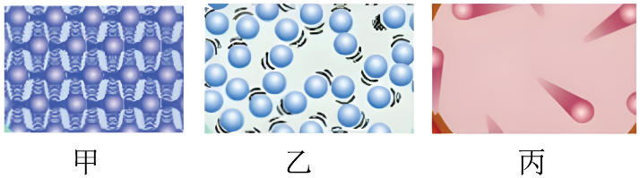
7．（24-25九年级上·山东德州·期中）下列现象用分子动理论解释正确的是（ ）
A．粉笔头能被碾成粉末，说明分子很小
B．“破镜不能重圆”，说明分子间存在斥力
C．铁丝很难被拉伸，说明分子间存在引力
D．水与酒精混合后总体积变小，说明分子间存在相互作用力
8．（2024·江苏镇江·中考真题）小华做了一个趣味实验：取两根相同的塑料吸管，分别用细线系住吸管一端，再将两吸管另一端同时在自己的头发上摩擦起电，悬挂后靠近。她观察到的现象是（ ）
A．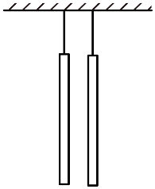 B．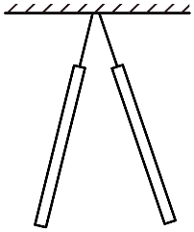
C．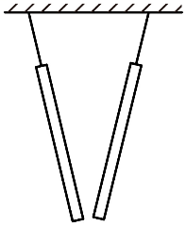 D．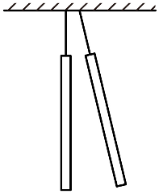
9．（2024·青海·中考真题）在火箭与导弹领域，手工制造固体燃料依然十分重要，火药雕刻技术也直接决定了一个国家武器装备的国防实力。首先它对精度的要求极高，又因为固体燃料极其敏感，静电、不合理的摩擦，甚至刀具触碰到金属壳等都能导致其燃爆。以徐立平为代表的“大国工匠”以精湛的火药雕刻技术让一件件大国重器华丽绽放。结合以上材料，下列措施中能有效防止静电的是（ ）
①刀具触碰到金属壳
②佩戴防静电腕带
③触摸导静电棒释放静电
④必须穿防静电服
A．①②③ B．②③④ C．①②④ D．①③④
10．（2024·江苏苏州·中考真题）关于物质结构及相关原理的说法，正确的是（ ）
A．摩擦起电的过程中产生了电荷
B．卢瑟福发现电子说明原子是可分的
C．验电器的工作原理是同种电荷相互排斥
D．原子核由带正电的质子和带负电的电子组成
11．（2024·上海·中考真题）在一个氧原子中，带负电的粒子是（ ）
A．电子 B．氧原子 C．质子 D．中子
做错原因分析

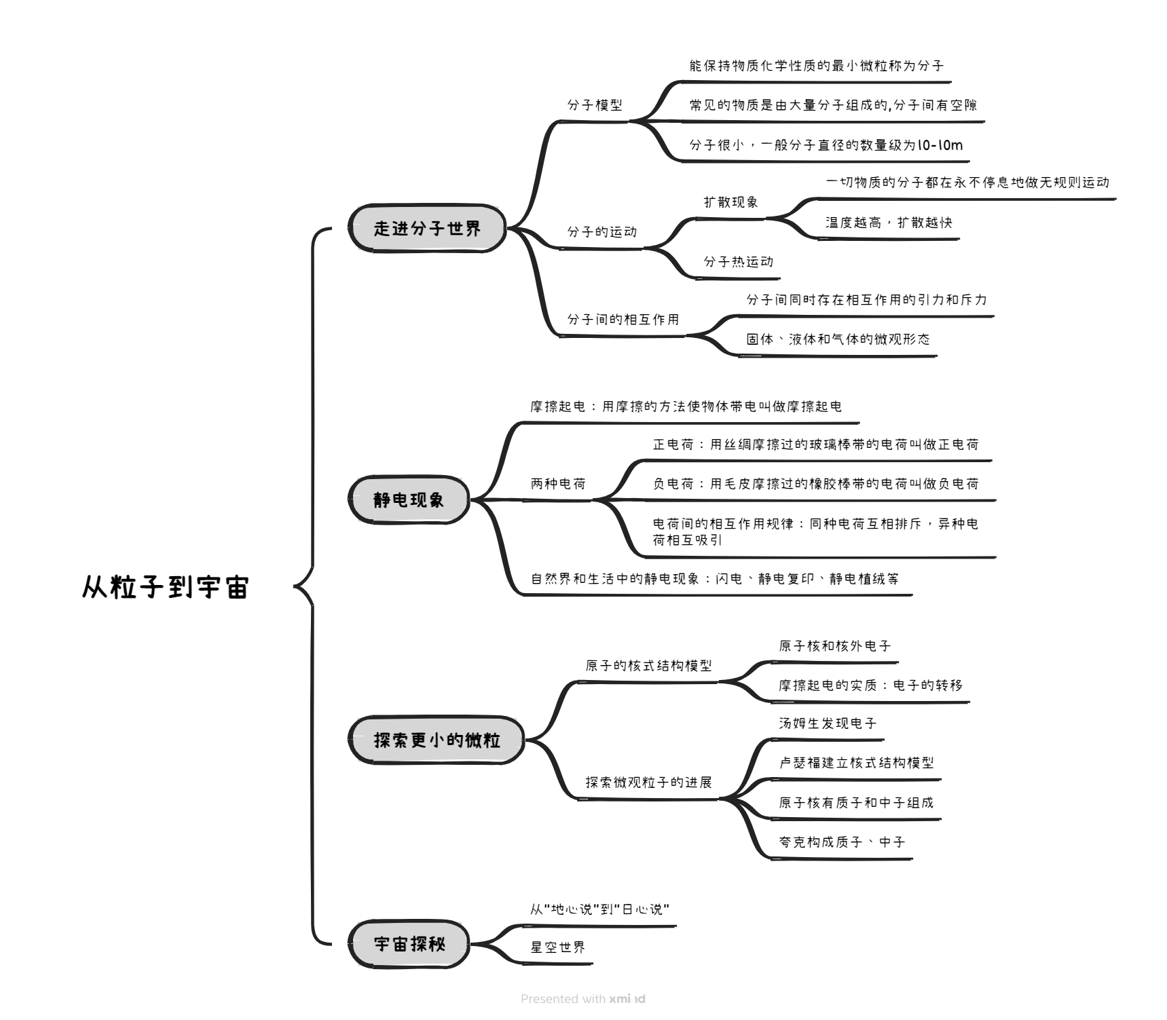

考点一 走进分子世界
一、分子模型
1．分子
（1）科学家提出物质由分子组成，把能保持物质化学性质的最小微粒就叫做分子。如果把分子看成一个圆球形，则它的直径为10⁻¹⁰m的数量级。
（2）物质是由大量分子组成的，分子间有空隙。
二、分子的运动
1．物质的扩散
 | 气体扩散实验 | 液体扩散实验 | 固体扩散实验
实验 | 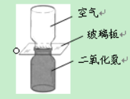 | 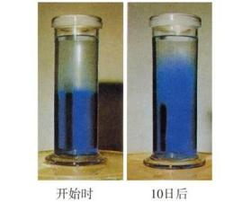 | 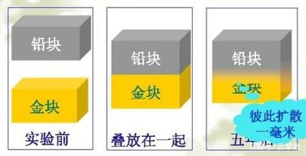
操作和现象 | 在透明的瓶中分别装入空气和二氧化氮，抽去玻璃板后，无色的空气和红棕色的二氧化氮混合在一起，最后颜色变得均匀 | 在装入清水的量筒底部注入蓝色的硫酸铜溶液。静待几天后，清水与硫酸铜溶液的界面变得模糊，静待几周后颜色变得均匀 | 把磨的很光滑铅块和金块紧紧压在一起，在室温下防止五年后在将它们切开，发现它们互相渗入月1mm深
现象分析 | 空气和二氧化氮气体彼此进入对方 | 水和硫酸铜溶液彼此进入对方 | 金和铅彼此进入对方
实验结论 | 气体、液体和固体分子都在不停地做无规则运动，能彼此进入分子的间隙中，即固体、液体和气体都会发生扩散现象
拓展 分子很小，我们不能用肉眼观察到分子运动情况，但可以通过分子构成的物体的宏观表现来反映分子的情况，这种研究方法叫做转换法。
2．扩散现象
（1）定义：不同的物质相互接触时，彼此进入对方的现象叫扩散。如“花香袭人”“酒香不怕巷子深”等。
（2）扩散现象表明：一切物质的分子处在永不停息的无规则运动中。
（3）影响扩散的因素：温度越高，扩散越快(即分子无规则运动跟温度有关，温度越高分子无规则运动越剧烈)。
三、分子间的作用力
1．实验探究-分子间的作用力
实验过程 | 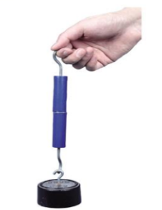  将两个铅柱的底面削平、削干净，然后紧紧地压在一起，两个铅柱就会结合起来，甚至下面吊上重物都不能把它们拉开。这是什么原因呢？ | 在一个注射器中装入一些水，用手指堵住注射口，用力压活塞，你发现了什么？为什么会出现这样的现象？  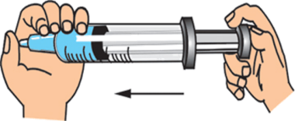
现象分析 | 因为物体分子之间存在引力，分子间的引力使两个铅块结合在一起。 | 虽然分子间有间隙，但要压缩液体却很困难，这是因为分子之间存在着斥力。
实验结论 | 分子间存在引力 | 分子间存在斥力
2．对分子间引力和斥力的理解
分子间同时存在相互作用的引力和斥力；实际表现出来的是分子引力和斥力的合力，称为分子力；分子间的引力和斥力都跟分子间距离有关系。类似弹簧，如下图。
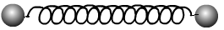
（1）分子间的距离变小，作用力表现为斥力。
（2）分子间的距离变大，作用力表现为引力。
（3）如果分子相距很远，作用力就变得十分微弱，可以忽略。如气体分子之间的距离就很远，彼此之间几乎没有作用力。例如，“破镜难重圆”就是因为分子间距离太大，分子间的作用力忽略不计。
3．固液气三态物质的宏观特性和微观特性
物态 |  | 固态 | 液态 | 气态
分子模型图 |  | 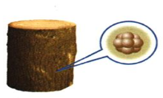 | 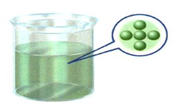 | 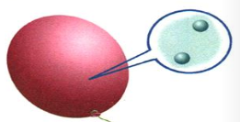
微观特性 | 分子间距离 | 很小 | 较大 | 很大
微观特性 | 分子间作用力 | 很大 | 较大 | 很小，可以忽略
微观特性 | 分子运动情况 | 只能在平衡位置附近做微小振动 | 既可以在一个位置振动，又可以移到另一位置振动 | 除碰撞外，做匀速直线运动
宏观特性 | 有无固定体积 | 有 | 有 | 无
宏观特性 | 有无固定形状 | 有 | 无 | 无

1．分子热运动
（1）物质的分子运动和机械运动是不同的。分子运动是我们肉眼看不见的，如“香味扑鼻”“槐花飘香”；人眼直接看见的运动都是机械运动，如“尘土飞扬”“沙尘翻滚"等。
（2）0℃的物体分子照样做无规则热运动：一切物质的分子都在不停地做无规则热运动。只是分子运动的剧烈程度不同。温度低时，分子热运动相对缓慢，但并没有停止，不能错误的认为0℃时物质分子不再做热运动。
2．分子间的作用力
（1）分子间同时存在相互作用的引力和斥力，实际表现出来的是分子引力和斥力的合力。
（2）固体中分子之间的距离小，相互作用力很大，分子只能在一定的位置附近振动，所以既有一定的体积，又有一定的形状。
（3）液体中分子之间的距离较小，相互作用力较大，以分子群的形态存在，分子可在某个位置附近振动，分子群却可以相互滑过，所以液体有一定的体积，但有流动性，形状随容器而变化。
（4）气体分子间的距离很大，相互作用力很小，每一个分子几乎都可以自由运动．所以气体既没有固定的体积，也没有同定的形状，可以充满整个空间。

考点二 静电现象
一、摩擦起电
1．摩擦起电：用摩擦的方法使物体带电叫做摩擦起电。
其他使物体带电的方式：（1）接触起电：通过与带电体接触的方法使物体带电的现象叫接触起电；（2）感应起电：物体在静电场的作用下，发生了电荷再分布的现象，又叫静电感应。
2．带电体的性质：带电体具有吸引轻小物体的性质。例如在干燥的天气里，衣服表面容易吸附灰尘；与头发摩擦过的塑料尺、塑料笔杆，能吸气纸屑；用塑料梳子梳头，头发会随着梳子飘起来等。
3．摩擦起电的实质：电子从一个物体转移到另一个物体上（摩擦起电不是创造了电荷）。不同物质的原子核对电子的束缚能力不同，当两个物体摩擦时，哪个物体的原子核束缚电子的能力弱，它的一些电子会转移到另一个物体上。失去电子的物体带正电，得到电子的物体带负电。
二、两种电荷
1．两种电荷
自然界只有两种电荷。
（1）正电荷：用丝绸摩擦过的玻璃棒带的电荷叫做正电荷，用“+”表示。
（2）负电荷：用毛皮摩擦过的橡胶棒带的电荷叫做负电荷，用“-”表示。
2．电荷间的相互作用规律：同种电荷互相排斥，异种电荷相互吸引。
3．电荷量：电荷的多少叫做电荷量，简称电荷。单位是库仑，简称库，符号C。一根实验室中常用的玻璃棒或橡胶棒，摩擦后所带的电荷量大约只有10⁻⁷C。
4．验电器
（1）作用：检验物体是否带电，验电器不能检验出电荷种类。
（2）工作原理：同种电荷互相排斥。
（3）使用方法：当用带电体接触验电器的金属球时，金属箔得到电子或者失去电子而带同种电荷，这两片金属箔由于带同种电荷互相排斥而张开。
三、自然界和生活中的静电现象
1．闪电
在大气强对流的天气条件下，空气及云中的小水滴和小冰晶上下剧烈运动，使云层带电，当电荷积累到一定程度时，云层与云层间、云层与地面间就会发生剧烈的放电现象，这就是闪电。
2．生活中的静电现象
在干燥的日子里，脱毛衣时会听到“噼啪”声，如果在黑暗处，还会看到闪光，这就是由于毛衣与内衣摩擦起电后放电而导致的。
3．静电的应用和防护
静电现象的应用：静电除尘、静电喷漆、静电复印等；静电现象的防护：利用导体将物体带有的电荷中和或传到大地上，从而避免危险如避雷针、油罐车底部拖地的铁链等。
判断物体带电情况
两个物体相互排斥时，两个物体一定带同种电荷；两个物体相互吸引时，两个物体可能带异种电荷，也可能是一个物体带电，另一个物体不带电。

考点三 探索更小的微粒
一、原子的核式结构模型
1．英国物理学家汤姆生发现了比原子小得多带负电的粒子--电子，证明原子可分。
2．英国物理学家卢瑟福根据实验提出了原子核式结构模型，如下图。
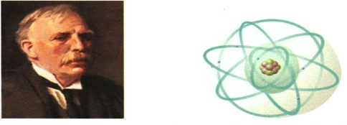
3．原子结构
（1）原子位于其中心的原子核和绕原子核高速运动核外电子组成，原子核比原子小得多，其半径只相当于原子的十万分之一。
（2）原子核几乎集中了原子的全部质量。
（3）原子核带正电，电子带负电，它们所带的电荷量相等，整个原子呈电中性，对外不显示电性。
（4）原子核由质子和中子组成，质子带正电，其电荷量跟核外电子相等，中子不带电。从质量上讲，质子与中子质量几乎相等，一个质子的质量大约是电子质量的1836倍。质子和中子构成非常小的原子核，就像几颗豆粒挤在原子这个大广场的中央。如图所示是锂和铍的原子结构示意图。
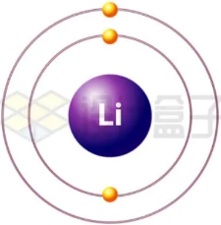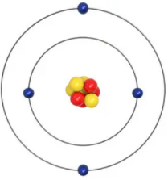
二、科学家探索微观粒子的进展
1．在探索比分子更小的微观粒子的历程中，人们首先发现了电子，进而认识到原子是由电子和原子核构成的。后来，人们发现原子核是由质子和中子构成的，质子带正电荷，中子不带电。质子和中子统称为核子。20世纪60年代，科学家又提出质子和中子都是由被称为夸克的更小微粒构成的。
2．发现微粒的科学家
1897年，汤姆生发现电子；
1911年，卢瑟福提出原子核式结构模型，发现质子；
1932年，查德威克发现中子；
1963年，盖尔曼提出夸克设想。
3．微粒的尺寸
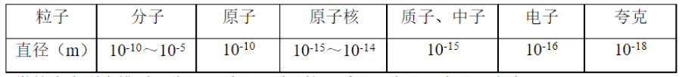

考点四 宇宙探秘
一、从“地心说”到“日心说”
1．公元2世纪，古希腊天文学家托勒玫提出了以地球为宇宙中心的地心说，他认为天上的日月星辰都绕着人类所居住的地球旋转。
2．十六世纪，波兰天文学家哥白尼的创世之作《天体运行论》，创立了日心学说。
3．牛顿创立了万有引力理论，使人们第一次用统一的理论来认识神秘的天体运动。
二、星空世界
1．星空中相对位置似乎是不变的星星被称为恒星。
2．地球等大小行星、彗星等绕太阳运行，构成太阳系太阳系中有八大行星，轨道半径从小到大依次为：水星、金星、地球、火星、木星、土星、天王星、海王星。其中，水星、金星、地球和火星称为类地行星；木星和土星称为巨行星；天王星和海王星称为远日行星
3．千亿计像太阳这样的恒星(系)、弥漫物质构成银河系。
4．一千亿个类似于银河系、仙女星系的星系构成了宇宙。
5．宇宙是一个有层次的天体结构系统。
6．星体间距离的丈量
（1）地球到太阳的平均距离称为一个天文单位。
（2）光在真空中行进一年所经过的距离称为1光年。
三、宇宙的来历
1．大多数科学家都认定:宇宙诞生于距今 137 亿年前的一次大爆炸，这种爆炸是整体的。涉及宇宙全部物质及时间、空间，爆炸导致宇宙空间处处膨胀，温度则相应下降。
2．20 世纪20年代，天文学家哈勃发现星系的光谱向长波方向偏移，称之为谱线红移，这现象说明宇宙在膨胀。

作业：
一、选择题(本题包括12小题,每小题2分,共24分.每小题只有一个正确答案)
1．下列粒子中，不带电的是（ ）
A．电子 B．质子 C．中子 D．原子核
2．（2024·江苏常州·中考真题）端午节煮粽子时，厨房飘满了粽子的清香，这说明（ ）
A．分子间存在吸引力 B．分子间存在排斥力
C．分子在无规则运动 D．液体分子连续分布，气体分子间有间隙
3．（24-25八年级上·广西柳州·期中）如图所示，2019年4月10日，人类发布了首张根据接收到的高能射线经过计算机处理而形成的黑洞照片，为解开星系演化之谜提供了宝贵资料。照片中的黑洞距离地球5500万光年，“光年”是以下哪个物理量的单位（ ）
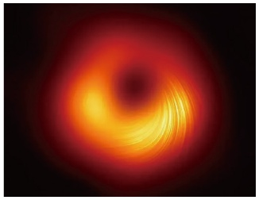
A．长度 B．时间 C．速度 D．体积
4．（2024·江苏连云港·中考真题）下列现象中能说明分子在不停地做无规则运动的是（ ）
A．花香满园 B．尘土飞扬 C．雪花飘飘 D．落叶纷纷
5．（2024·新疆·中考真题）下列各组粒子中，能构成原子的是（ ）
A．质子、中子 B．中子、电子 C．原子核、中子 D．原子核、电子
6．（2024·广西·中考真题）用丝绸摩擦两根玻璃棒，则两根玻璃棒（ ）
A．得到电子 B．带负电
C．靠近时会互相排斥 D．靠近时会互相吸引
7．（2024·青海·中考真题）我们常吃的月饼是在烤箱里“烤”的，但根据南宋《武林旧事》记载，最早的月饼出自笼屉，青海就保留着用蒸笼“蒸”月饼的传统习俗。关于“蒸”月饼时的情景，下列叙述正确的是（ ）
A．水沸腾时——水温升高 B．水变成水蒸气——放出热量
C．闻到月饼的香味——扩散现象 D．水变成水蒸气——分子间距不变
8．（2024·内蒙古赤峰·中考真题）如图，用一段细铁丝做一个支架，作为转动轴，把一根中间戳有小孔（没有戳穿）的饮料吸管放在转动轴上，吸管能在水平面内自由转动。用餐巾纸摩擦吸管使其带电，下列说法中正确的是（ ）
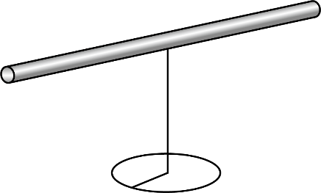
A．摩擦起电过程创造了电荷
B．摩擦后吸管带负电荷，是因为它失去了电子
C．摩擦后吸管能吸引纸屑，是因为吸管有了磁性
D．用餐巾纸摩擦另一根相同的饮料吸管，靠近它会发生排斥现象
9．（2024·湖北·中考真题）将毛皮摩擦过的橡胶棒接触验电器，能正确表示橡胶棒和验电器金属箔片带电情况的图是（ ）
A．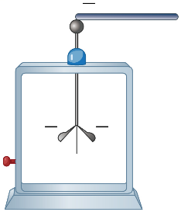 B．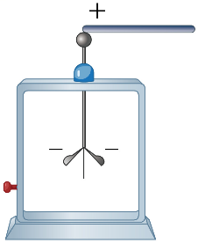
C．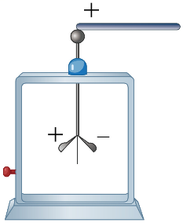 D．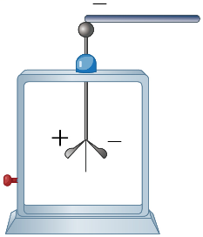
10．（2024·福建·中考真题）如图，用轻薄的纸折成小星星，轻放于地面的小钢针上，用与布摩擦过的吸管靠近，小星星被吸引着转动，此过程中（ ）
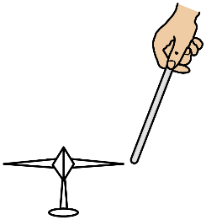
A．摩擦创造了电荷 B．布和吸管带上同种电荷
C．吸管和小星星带上同种电荷 D．吸管带电后能吸引轻小物体
11．（24-25八年级上·黑龙江哈尔滨·阶段练习）人类从未停止对宇宙的探索。下列有关粒子和宇宙的说法正确的是（ ）
A．物质呈现固、液、气不同的状态，是因为构成物质的分子的运动情况不同
B．银河系的直径大约为8万光年，光年是时间单位
C．在分子、原子、中子和电子中，尺度最小的是原子
D．原子的核式结构模型认为原子是由质子和中子构成的
12．（2024·陕西汉中·二模）人类从未停止过对微观世界与宏观世界的探索，下列说法正确的是（ ）
A．面包可以被捏扁说明分子间有空隙
B．长时间压在一起的铅板和金板能互相渗入，这是扩散现象
C．银河系、地球、电子、分子是按照空间尺度由大到小的顺序排列的
D．太阳是宇宙的中心，地球是太阳系的一颗行星
二、填空题(本题7小题，每空1分，共18分)
13．（2024·山东菏泽·中考真题）电脑屏幕上“粘”了一层灰尘，小明想到了一个除尘办法：用塑料尺在头发上快速摩擦了几下，靠近电脑屏幕，灰尘就被吸下来。这是利用了带电体 的性质；塑料尺是 （选填“导体”或“绝缘体”）。
14．（2024·山东菏泽·中考真题）唐代诗人于良史在《春山夜月》中写道：“掬水月在手，弄花香满衣”，从物理学角度看，手中“月”是 （选填“放大”、“缩小”或“等大”）的虚像；“香”满衣是一种 现象。
15．（2024·黑龙江绥化·中考真题）将气球与干燥的头发摩擦后，看到如图所示的有趣现象。这是因为气球与头发间发生 现象。由于异种电荷互相 ，因而使头发吸附在气球上。

16．（2024·四川宜宾·中考真题）自然界只有两种电荷。用丝绸摩擦过的玻璃棒带 电荷，用该玻璃棒接触验电器的金属球，两片金属箔因相互排斥而张开，是因为两片金属箔带 （选填“同种”或“异种”）电荷。
17．（24-25九年级上·河南商丘·阶段练习）在南阳市镇平县中原荷花博览园里，朵朵荷花映日绽放，柔软细腻的花瓣，层层叠叠地包裹着嫩黄的花蕊，微风拂过，散发出淡淡的香气，闻到淡淡的香气这是 现象，说明分子在不停地做 。
18．（24-25九年级上·广东珠海·期中）题图是氦的原子模型示意图，A是 ，B是原子核，原子核基本上是由 和中子构成，其中带正电的是 （选填“A”或“B”）。
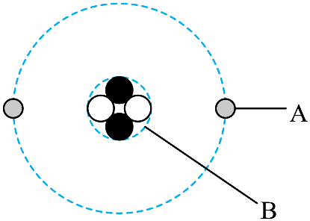
19．（24-25九年级上·广东广州·期中）与丝绸摩擦后的玻璃棒带上了正电。将玻璃棒接触验电器的金属球时，验电器的金属箔张开，如图所示。由此判断：
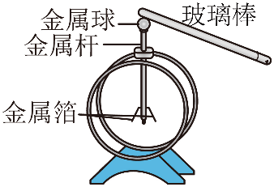
(1)与丝绸相比，玻璃中物质的原子核束缚电子的能力 ；（选填“较强”“较弱”或“相同”）
(2)金属箔带上 电。这是因为 （选填：“正电荷”或“负电荷”通过金属杆( )；
A．从玻璃棒转移到了金属箔 B．从金属箔转移到了玻璃棒
(3)如图是原子结构示意图，其中粒子b和粒子c的带电情况如表格所示，则b是 （选填“原子核”“质子”“中子”“电子”）
粒子 | 带电情况
a | 带负电
b | 带正电
c | 不带电
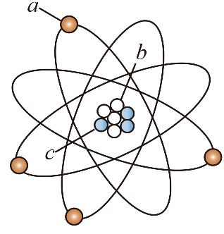
三、解答题(本题共6小题，共28分）
20．（4分）（2024·甘肃临夏·中考真题）生活中很多现象都涉及“吸”，不同现象中“吸”的物理原理不同，请从物理学的角度解释：
（1）医生用注射器吸取药液，此处“吸”的物理原理是什么？
（2）穿在身上的化纤衣服容易吸灰尘，此处“吸”的物理原理是什么？
21．（3分）（2024·北京·中考真题）请阅读《宇宙灯塔——脉冲星》并回答问题。
宇宙灯塔——脉冲星
截至2024年5月，有“中国天眼”之称的500m口径球面射电望远镜（FAST）发现的新脉冲星数量突破900颗，这些发现，极大拓展了人类观察宇宙视野的极限。
“中国天眼”紧盯的脉冲星是什么？脉冲星是一类高速自转的天体，具有极强的磁场，它高速自转时就在两磁极处形成了方向性很强的锥形电磁波束（如图甲所示）。由于两个电磁波束会随着脉冲星的高速自转而一起转动，它们就会像灯塔发出的两束光一样扫过宇宙空间。电磁波束每扫过地球上的射电望远镜一次，射电望远镜就会收到一个脉冲信号（如图乙所示），脉冲星便以此而得名。
脉冲星具有极其稳定的自转周期（自转一圈所用的时间），部分脉冲星的自转周期约3亿年仅变化0.1ms，因此可将脉冲星作为计时基准。
脉冲星还是宇宙中的“探针”，可应用于探测引力波。宇宙中的超大质量天体加速运动时，会产生引力波。引力波信号极其微弱，特别是纳赫兹（Hz）引力波，难以直接观测。但是，引力波会使我们收到的脉冲星的脉冲信号发生变化。我国科学家通过综合分析多个脉冲星脉冲信号的变化，于2023年6月找到了纳赫兹引力波存在的关键证据。
越来越多被发现的脉冲星，犹如宇宙中不断被点亮的灯塔，引领我们揭开更多暗藏在宇宙中的秘密。
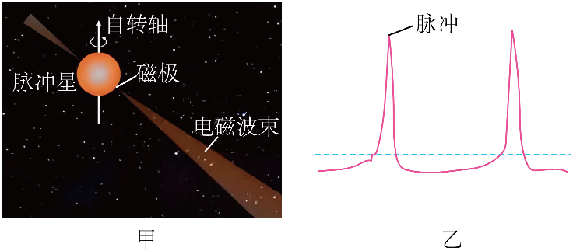
请根据上述材料，回答下列问题：
(1)电磁波束每扫过射电望远镜一次，射电望远镜就会收到一个 ，脉冲星便以此而得名；
(2)脉冲星能够作为计时基准是因为它具有 ；
(3)科学家找到纳赫兹引力波存在的关键证据的研究方法在初中物理的学习过程中也用到过，请类比研究条形磁体周围磁场分布的方法，补全表格中①②的内容 ；
研究对象 | 条形磁体的磁场 | 纳赫兹引力波
观测“设备” | 人眼 | 中国天眼
探测工具 | 铁屑 | ①
可观测证据 | 铁屑有规则地排列 | ②
推理得到的结论 | 条形磁体周圆的磁场有规律分布 | 纳赫兹引力波存在

22．（4分）（23-24九年级下·山东烟台·期中）阅读短文，回答问题：
宇宙大爆炸
宇宙由何而来？是困扰着现代物理学和天文学的一个难题。1946年，有科学家提出，宇宙起源于大约137亿年以前的一次大爆炸。它的主要观点是认为宇宙曾有一段从热到冷的演化史。在这个时期里，宇宙在不断地膨胀，使物质从密到稀地演化，如同一次规模巨大的爆炸。
后来，科学家注意到，从我们所处的银河系观察，银河系外的星系（即河外星系）发出的光，绝大部分颜色会偏“红”，个别也有几个颜色偏“蓝”，分别称为“红移”和“蓝移”。理论分析表明，发生红移的河外星系，表示它在远离我们。蓝移则表示相应的星系在靠近我们。我们（银河系）之外的其他星系群和星系团中的星系几乎都表现出红移，而且离我们越远的星系，红移量越大。这似乎表明，绝大多数星系都在远离我们，而且离我们越远的星系，远离越快。天文学家通过反复观测，得出一条规律：河外星系远离我们的速度v与它到我们的距离s成正比，这条规律被称为哈勃定律，其数学表达式为v=Hs，式中H称为哈勃常数。哈勃定律的发现，有力支持了宇宙大爆炸学说。
根据上述材料，回答下列问题：
（1）如果我们看到某个星系发出的光的颜色偏“红”，说明这个星系正在 我们；
（2）小明根据哈勃定律，认为若以我们（银河系）为参照物，那么河外星系做 运动（选填“匀速”或“非匀速”）；
（3）类比得出速度、密度单位的方法，可推理得出哈勃常数H的单位是 ；
A．米（m） B．秒（s） C．米⁻¹（m⁻¹） D．秒⁻¹（）
（4）由“v=Hs”及我们所学的速度公式，假设某星体在宇宙大爆炸后远离我们的时间为t，其计算式为t= （用“哈勃常数H”表示）。
23．（4分）（24-25九年级上·北京延庆·期中）请阅读《“红色精灵”：“晴天霹雳”催生的奇观》，，回答下列问题：
“红色精灵”：“晴天霹雳”催生的奇观
今年6月10日，摄影师李轩华在雪山之巅拍摄到难得的放电现象的照片，并刊登在6月14日的《科普时报》头版头图位置。这种闪电很不寻常，背后蕴藏着丰富的科学知识。
闪电是怎么形成的？我们可以想象把大气分割成无数个空气团。因为地表的组成复杂多样，有植被、土壤、建筑、水体等，所以地表反射光波的能力不等，这使得空气团的温度不尽相同。空气团好比一个热泡。由于不同温度的热泡浮力不同，上升速度有快有慢。快速上升的热泡会挤压其上方和周边上升速度慢的热泡，使它们在剪切力的作用下产生向其后方运动的下沉拖曳流，对流（热泡之间的相对运动）就产生了。
对流导致相邻热泡中的粒子之间产生了碰撞与摩擦，摩擦起电使粒子带上电荷。对流越强，持续时间越长，粒子所带的电荷就越多。电荷有正有负，当携带同一电荷的热泡群中总电荷累积到一定量，又与地面或附近带相反电荷的另一个热泡群之间产生高压，此时电流在导电气道中因碰撞会产生火花，就形成了闪电，并且导电气道的特征使闪电呈枝状。
如果热泡群中水汽含量较多，上升降温过程中就会生成云，所以人们经常看到乌云滚滚、电闪雷鸣的场景。但是，如果热泡群比较干燥，水汽含量较少，上升过程中就无法形成云，难得一见的“晴天霹雳”就出现了。
“红色精灵”是“晴天霹雳”的一种衍生产品。闪电的温度可高达17000℃以上，使周围的物质离子化，继而形成了高速上升的气流，有时气流呈现喷射状。通过图片，我们可以看到“红色精灵”像一朵美丽的郁金香绽放在天空：下部放射状的闪电是它的叶，中部闪电产生的高温高速离子流（同时撞击氮、氧分子）是它的茎，上部是离子流在磁场的作用下形成了花朵。
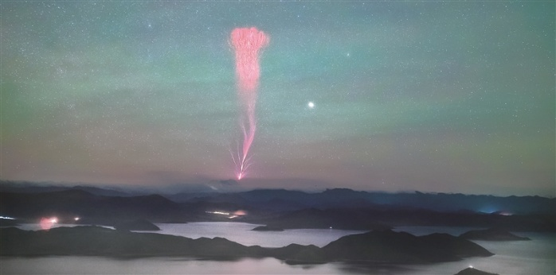
(1)“红色精灵”像一朵美丽的郁金香绽放在天空。中部的茎实际是 ；
(2)上升的空气团是由于 而带上电荷；
(3)闪电是 高压放电产生的；
(4)写出一条生活中防雷避雷的措施 。
24．（6分）（24-25九年级上·广东江门·阶段练习）雾霾天气的主要污染物是PM2.5，PM2.5是大气中直径小于等于2.5μm的颗粒悬浮物，
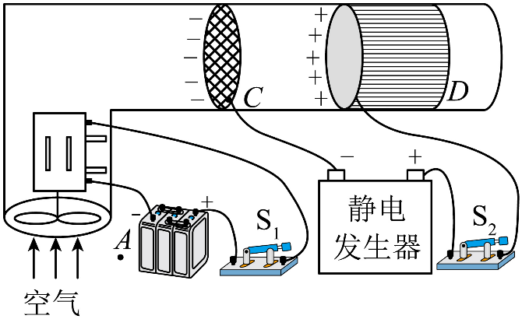
(1)它 （选填“是”或“不是”）分子。它们在空中做无规则运动，很难自然沉降到地面，吸入后会进入血液对人体形成危害。某大学的科研队伍成功研制出PM2.5净化器，其原理如图所示。闭合开关S₁、S₂后：风扇旋转吸入空气，气流外侧A处的颗粒物也被吸入净化器。颗粒物很快会被金属网C吸引，这是因为 。颗粒物接触金属网C后会带上 电；
(2)带电颗粒物很快又会离开金属网C，这是因为 。离开金属网C后，颗粒物很快又被带有正电荷的棉芯D牢牢粘住，这又是因为 ；
(3)室外空气中的PM2.5主要来自矿物燃料燃烧的排放。PM2.5在空中做无规则运动 （选填“属于”或“不属于”）扩散现象；有效减小PM2.5在空气中浓度的做法是 。
25．（7分）（24-25九年级上·辽宁铁岭·期中）请阅读《无处不在的静电》并回答下列各题。
无处不在的静电
在干燥的北方冬季，人们常常会碰到这种现象：见面握手时，手指刚一接触到对方，会突然感到指尖针刺般刺痛，令人大惊失色；早上起来梳头时，头发会经常“飘”起来，越理越乱，这就是发生在人体的静电现象。
各类物体都可能由于移动或摩擦而产生静电，所以说静电现象无处不在。静电的危害很多，它的第一种危害来源于带电体的相互作用。在飞机机体与空气、水汽、灰尘等微粒摩擦时会使飞机带电，如果不采取措施，将会严重干扰飞机无线电设备的正常工作，使飞机变成聋子和瞎子；在印刷厂里，纸页之间的静电会使纸页粘合在一起，难以分开，给印刷带来麻烦；在制药厂里，由于静电吸引尘埃，会使药品达不到标准的纯度；在播放电视节目时，荧屏表面的静电容易吸附灰尘和油污，形成一层尘埃的薄膜，使图像的清晰程度和亮度降低；混纺衣服上常见而又不易拍掉的灰尘，也是静电捣的鬼。静电的第二种危害，是有可能因静电火花点燃某些易燃物体而发生爆炸。漆黑的夜晚，人们脱尼龙、毛料衣服时，会发出火花和“噼啪”的响声，而穿全棉衣服时就不易发生该现象；在手术台上，电火花会引起麻醉剂的爆炸，伤害医生和病人；在煤矿，则会引起瓦斯爆炸，导致工人死伤，矿井报废。然而，任何事物都有两面性。对于静电这一隐蔽的捣蛋鬼，只要摸透了它的脾气，扬长避短，也能让它为人类服务。比如，静电印花、静电喷涂和静电除尘技术等，已在工业生产和生活中得到广泛应用。
“新冠肺炎”全球大流行后，为了填补口罩市场供应缺口，我国迅速建设了多条熔喷无纺布生产线，每天生产大量医用平面口罩熔喷布。熔喷无纺布医用口罩至少包含3层无纺布，其中位于中层的熔喷无纺布，是口罩能够实现过滤功能的核心“心脏”，它具有出众的吸附和过滤能力。相对于大小在5微米左右带有新冠病毒飞沫而言，熔喷布空隙较大，怎么过滤环境中尺寸约为100纳米的新冠病毒呢？熔喷布生产工艺中有一步是“驻极处理”，使聚丙烯网状静电纤维带上足够量的电荷。当含有病毒的飞沫靠近熔喷布后，就会被静电吸附在熔喷布表面，无法透过。
静电也开始在淡化海水、喷洒农药、人工降雨、低温冷冻等许多方面大显身手。请根据上述材料，回答下列问题：
(1)从能量转化的角度来看，摩擦起电是 能转化为电能；
(2)下列选项用到的原理与“驻极处理”后的熔喷布能够吸附飞沫原理相同的是________；
A．拍打脏衣服除灰尘 B．静电式空气净化器除灰尘
C．扫地机器人吸灰尘 D．利用声波清理手机扬声器的灰尘
(3)根据你的生活经验判断，下列事例中比较容易产生静电的是________；
A．穿全棉的衣服 B．使用加湿器增加房间湿度 C．使用尼龙围巾
(4)静电现象产生的原因是________；
A．质子发生了转移 B．电子发生了转移 C．原子核发生了转移
(5)静电现象在生产生活中既有害又有利，下列实例属于有害的是 ；属于有利的是 。
A．静电除尘 B．电子设备的静电 C．医用平面口罩熔喷布

